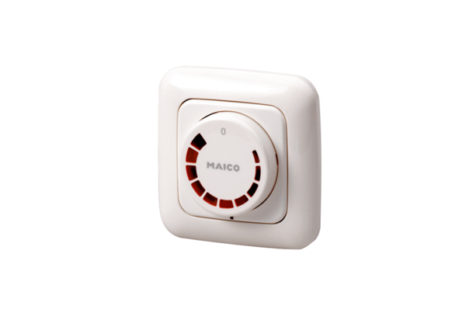Regulator brzine STU 2,5Jedinica za pakiranje: 1 komAsortiman: C
Broj artikla: 0157.0815Proizvođač: MAICO

